**PROJETO INTEGRADOR GENERATION**

**Turma 10 - Grupo 05**

**Integrantes:** Caio Myra

Erick Neves Batista Araujo

Felipe Borges Caetano

Gustavo Silva Gomes de Souza

Jonathan Ferreira

**Motivos de escolhas dos atributos nas tabelas:**

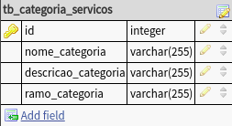

**nome_categoria**: Nome da categoria dos serviços a serem comercializados. Exemplo: “Eletricista”.

**descricao_categoria:** Descrição curta da categoria a ser solicitada. Exemplo: Eletricista executar reparos, substituir equipamentos elétricos com problemas, fazer manutenção de máquinas elétricas, testar a segurança de serviços elétricos, registrar histórico de problemas com equipamentos e reparos.

**ramo_categoria:** Nome da área solicitada. Exemplo: “Construção”.

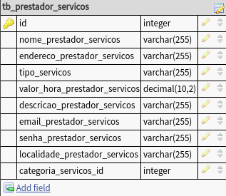

**nome_prestador_servicos:** Nome completo do prestador de serviço.

**endereco_prestador_servicos:** Endereço completo do prestador de serviço.

**tipo_servicos:** Tipos de serviços oferecidos pelo prestador. Exemplo: Arrumar chuveiro, trocar fiação, trocar pisos, e outros…

**valor_hora_prestador_servicos:** Valor fixo da hora de serviço prestado.

**descricao_prestador_servicos:** Descrição de experiência e serviços prestados pelo prestador.

**email_prestador_servicos:** Cadastro de e-mail do prestador de serviço.

**senha_prestador_servicos:** Cadastro de senha do prestador de serviço.

**localidade_prestador_servicos:** Cadastro de localidade do prestador de serviço.

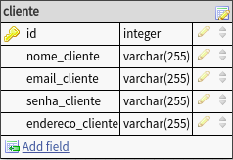

**nome_cliente:** Cadastro de nome completo do cliente.

**email_cliente:** Cadastro de e-mail do cliente.

**senha_cliente:** Cadastro de senha do cliente.

**endereco_cliente:** Cadastro de endereço completo do cliente.